Міністерство освіти і науки України

Прикарпатський національний університет імені Василя Стефаника

Фізико-технічний факультет

Кафедра комп’ютерної інженерії та електроніки

Звіт

з дисципліни «Програмування.Частина1» по виконанню лабораторної роботи №1

на тему:

“Арифметичні вирази. Форматування виводу”

Виконав:

студент групи КІ-12

Лісевич Руслан

Івано-Франківськ – 2023 рік

**Мета роботи:** навчитися синтаксично правильно використовувати арифметичні вирази при розв’язуванні задач та забезпечувати вивід результатів із необхідною точністю.

**Завдання 1:**

Написати програму обчислення вартості одного квадратного метра житлової площі будинку, якщо задані розміри будинку, число поверхів, площа не житлових приміщень і повна вартість крім землі. (Ширина будинку 30.0 м, довжина 40.0 м, число поверхів 2.5, площа підсобних приміщень 825.0 м2, ціна продажу будинку без вартості землі 150000.0 грн).

**Лістинг виконавчого коду програми з коментарями**

#include <iostream>

int main() {

setlocale(LC_ALL, "UKR");

double width = 30.0; // Ширина(м)

double lenght = 40.0; // Довжина(м)

double numberFloors = 2.5; // Число поверхiв

double auxiliaryArea = 825.0; // Площа не житлових примiщень(м^2)

double totalCost = 150000.0; // Цiна будинку без вартостi землi(грн)

// Обчислення загальної житлової площi будинку

double totalArea = width * lenght * numberFloors;

// Обчислення вартостi одного квадратного метра житлової площi

double costPerSquareMeter = totalCost / (totalArea - auxiliaryArea);

std::cout << "Вартiсть одного квадратного метра житлової площi: " << costPerSquareMeter << " грн/м^2" << std::endl;

return 0;

}

**Результати виконання програми**

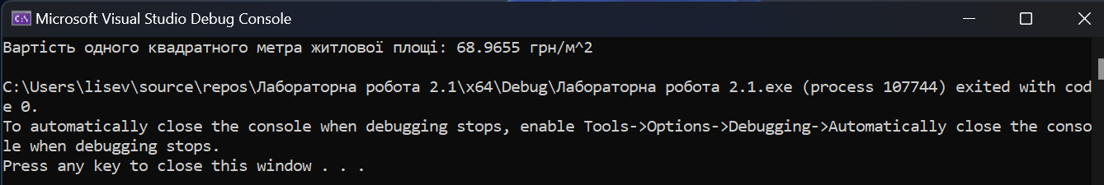  
 **Завдання 2:**

Нехай Вам потрібно в місті відвідати музей природознавства, картинну галерею,

книжковий магазин, а потім сходити на концерт. Ці місця відзначенні на туристичній

карті. Потрібно визначити відстань між туристичними об’єктами, а також шлях, який

необхідно Вам пройти протягом дня. Результатами виводу мають бути: відстані між  
  
**Лістинг виконавчого коду програми з коментарями**   
#include <iostream>

#include <cmath>

int main() {

setlocale(LC_ALL, "UKR");

// Вiдстань (см)

double distance1 = 1.5;

double distance2 = 2.3;

double distance3 = 5.9;

double distance4 = 4.0;

// Масштаб карти (1 см = 0.25км)

double mapScale = 0.25;

// Обчислення вiдстаней в кiлометрах

double distanceKm1 = round((distance1 * mapScale) * 10.0) / 10.0;

double distanceKm2 = round((distance2 * mapScale) * 10.0) / 10.0;

double distanceKm3 = round((distance3 * mapScale) * 10.0) / 10.0;

double distanceKm4 = round((distance4 * mapScale) * 10.0) / 10.0;

// Обчислення загального шляху

double totalDistance = distanceKm1 + distanceKm2 + distanceKm3 + distanceKm4;

std::cout << "Вiдстань мiж музеєм природознавства та картинною галереєю: " << distanceKm1 << " км" << std::endl;

std::cout << "Вiдстань мiж картинною галереєю та книжковим магазином: " << distanceKm2 << " км" << std::endl;

std::cout << "Вiдстань мiж книжковим магазином та концертом: " << distanceKm3 << " км" << std::endl;

std::cout << "Вiдстань мiж концертом та початковим пунктом: " << distanceKm4 << " км" << std::endl;

std::cout << "Загальний шлях: " << totalDistance << " км" << std::endl;

return 0;

}  
  
**Результати виконання програми**

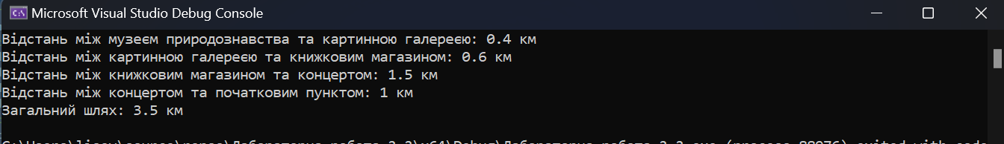

**Висновки:** при виконанні даної лабораторної роботи я навчився синтаксично правильно реалізовувати арифметичні вирази та забезпечувати вивід результатів із необхідною точністю, при розв’язуванні задачі обчислення вартості одного квадратного метра житлової площі будинку. Всі розрахунки були здійснені з урахуванням масштабу (1см = 0.25км). План подорожі був виконаний успішно, та кожен об’єкт був відвіданий за плановим часом.